ПЕНЗЕНСКАЯ ОБЛАСТЬ

ТЕРРИТОРИАЛЬНАЯ ИЗБИРАТЕЛЬНАЯ КОМИССИЯ

БЕССОНОВСКОГО РАЙОНА

ПОСТАНОВЛЕНИЕ
10.07.2020г. № 86/393

О предложении по поощрению от имени Избирательной комиссии Пензенской области наиболее отличившихся организаторов общероссийского голосования по вопросу одобрения изменений в Конституцию Российской Федерации 01 июля 2020 года

В связи с заверешнием кампании по проведению общероссийского голосования по вопросу одобрения изменений в Конституцию Российской Федерации,
Территориальная избирательная комиссия Бессоновского района
постановляет:

1.Ходатайствовать о поощрении от имени Избирательной комиссии Пензенской области наиболее отличившихся организаторов проведения общероссийского голосования по вопросу одобрения изменений в Конституцию Российской Федерации:
Почетной грамотой Избирательной комиссии Пензенской области:

- Шеянову Татьяну Юрьевну – председателя участковой избирательной комиссии избирательного участка № 371.
Благодарностью Избирательной комиссии Пензенской области:

-Рябову Ольгу Владимировну – председателя участковой избирательной комиссии избирательного участка № 379;
-Решетникову Любовь Владимировну – председателя участковой избирательной комиссии избирательного участка № 394;
-Сверчкову Светлану Сергеевну – председателя участковой избирательной комиссии избирательного участка № 374;
-Матвееву Светлану Владимировну – председателя участковой избирательной комиссии избирательного участка № 381.
2.Контроль за исполнением настоящего постановления возложить на секретаря территориальной избирательной комиссии Бессоновского района Л.В.Степину.

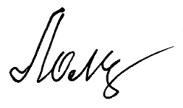
Председатель комиссии Н.В.Ломакина
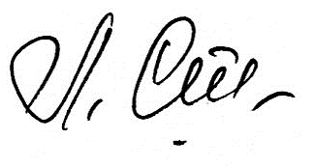
Секретарь комиссии Л.В.Степина

